LAB 7
Kiểm Thử Hộp Đen – Black-Box Testing
Phân hoạch tương đương Phân tích giá trị biên Bảng quyết định
Kiểm thử chuyển trạng thái TestNG DataProvider Selenium WebDriver

PHẦN I THIẾT KẾ TEST CASE HỘP ĐEN – PHÂN TÍCH YÊU CẦU VÀ THIẾT KẾ
Bài 1.1 Phân Hoạch Tương Đương & Giá Trị Biên – Form Đăng Ký Tài Khoản
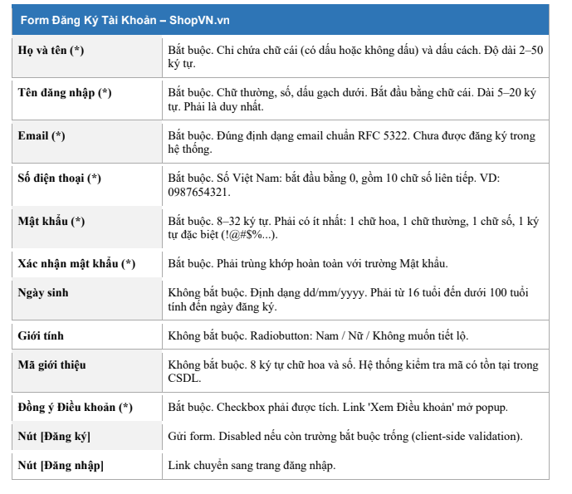
PHẦN 1 – TẠO PROJECT WINFORMS
Bước 1: Tạo project
- Mở Visual Studio
- Create a new project
- Chọn: Windows Forms App (.NET Framework)
- Next
- Project name: Lab7
- Framework: .NET Framework 4.7.2 (hoặc 4.8)
- Create
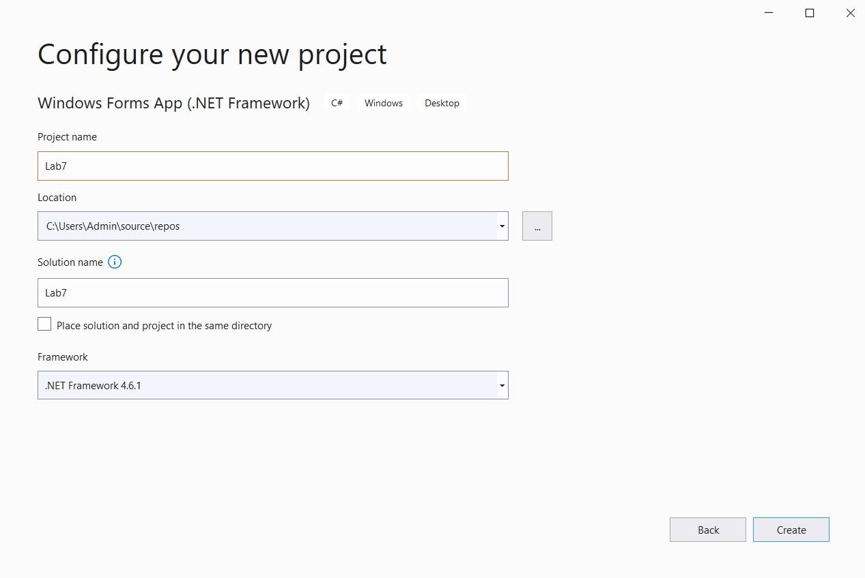
– THIẾT KẾ GIAO DIỆN (DESIGN)
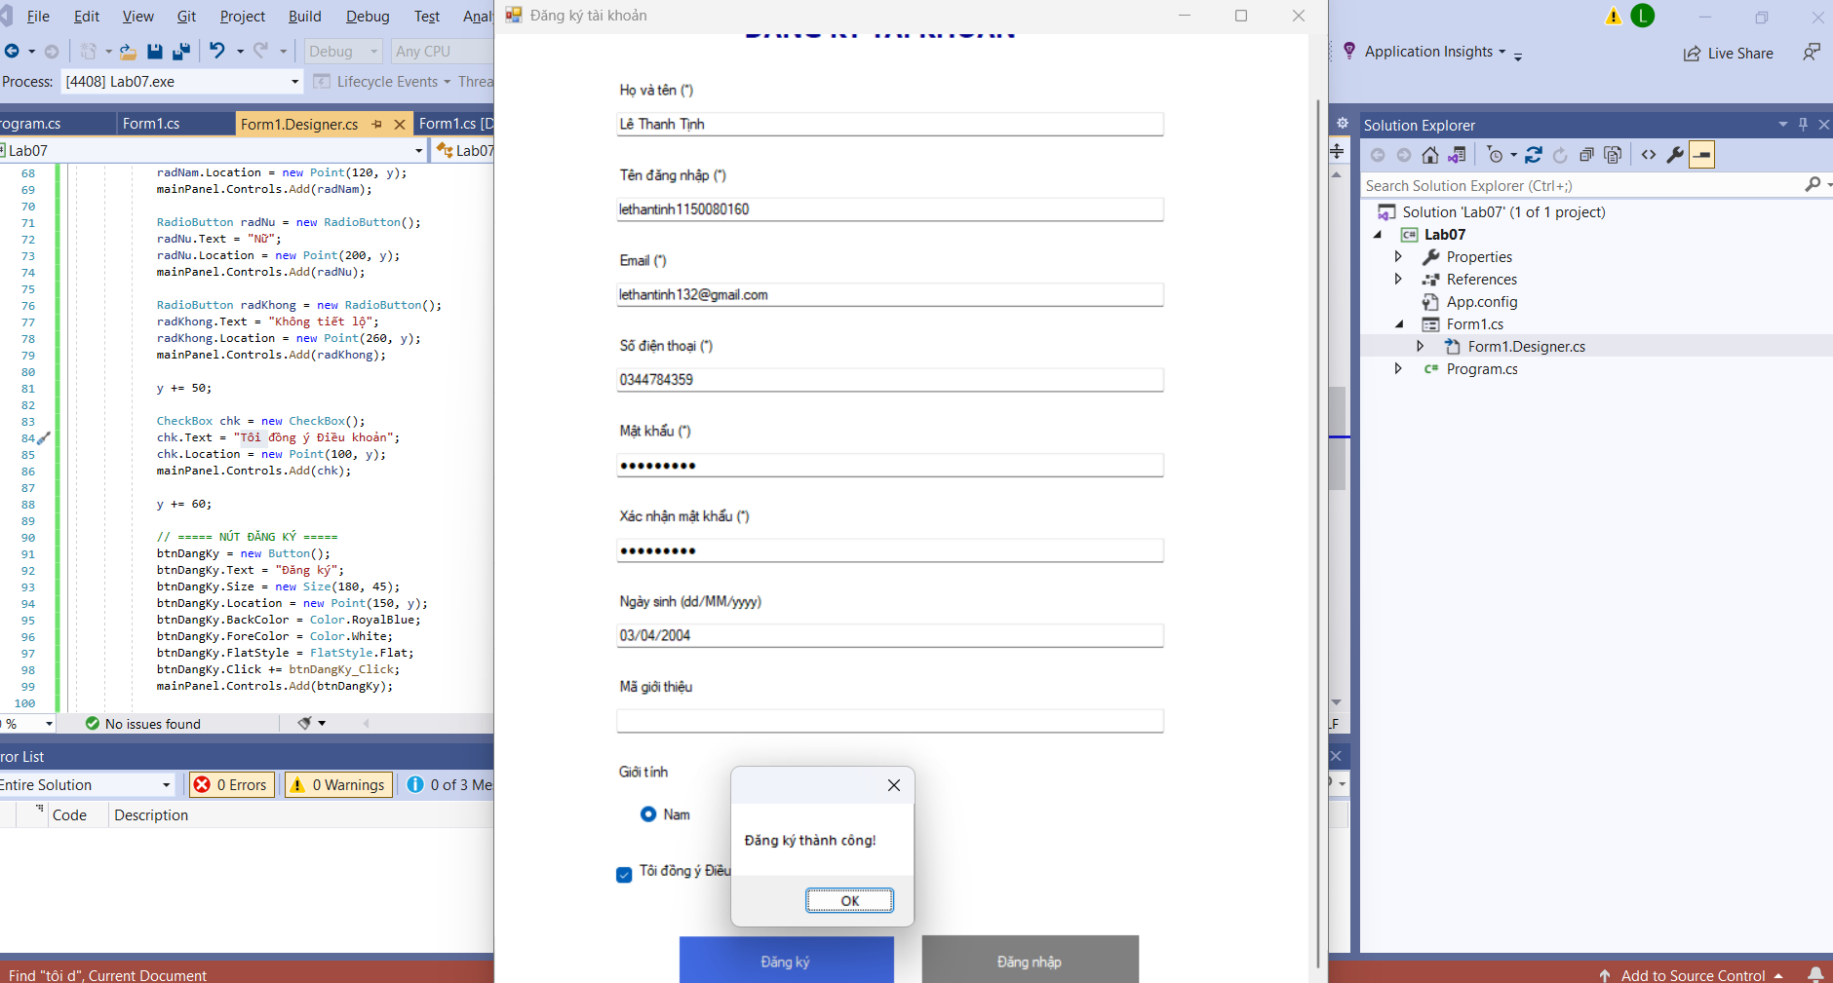
– PHÂN HOẠCH TƯƠNG ĐƯƠNG
Bảng phân hoạch tương đương (EP)
Trường | Lớp HỢP LỆ (giá trị đại diện) | Lớp KHÔNG HỢP LỆ (giá trị đại diện) | Lý do / Quy tắc phân lớp
Họ và tên (*) | “Nguyễn Văn A” (2–50 ký tự, chỉ chữ) | "" (rỗng) | Trường bắt buộc
 | 2–50 ký tự | “A” (1 ký tự) | Min = 2
 |  | 51 ký tự | Max = 50
 |  | “Nguyen123” | Không chứa số/ký tự đặc biệt
Tên đăng nhập (*) | “tinh1150” (6–20 ký tự chữ + số) | "" | Bắt buộc
 | 6–20 ký tự | 5 ký tự | Min = 6
 |  | 21 ký tự | Max = 20
 |  | “abc@123” | Không ký tự đặc biệt
 | Không trùng CSDL | Đã tồn tại | Unique
Email (*) | abc@gmail.com | "" | Bắt buộc
 | Đúng format | abc@gmail | Sai format
 | Không trùng | Đã tồn tại | Unique
SĐT (*) | 0344784359 (10 số) | 9 số | Đúng 10 số
 | Bắt đầu 0 | Có chữ | Sai định dạng
Mật khẩu (*) | Abc12345 (≥8 ký tự, chữ + số) | 7 ký tự | Min = 8
 |  | Chỉ chữ | Phải có số
Xác nhận MK | Trùng mật khẩu | Không trùng | Phải khớp
Ngày sinh | 18–60 tuổi | <18 tuổi | Điều kiện tuổi
 |  | >60 tuổi | Giới hạn
 |  | Sai format | Định dạng dd/MM/yyyy
Mã giới thiệu | Tồn tại trong CSDL | Không tồn tại | Kiểm tra DB
 | Bỏ trống | Sai format | Không bắt buộc

– PHÂN TÍCH GIÁ TRỊ BIÊN (BVA)
Bảng phân tích giá trị biên
Trường | Biên (boundary) | Giá trị biên (min-1, min, min+1, max-1, max, max+1) | Loại (valid/invalid) | Kết quả mong đợi
Họ tên (2–50) | Min=2 | 1 | Invalid | Báo lỗi
 |  | 2 | Valid | Chấp nhận
 |  | 3 | Valid | OK
 | Max=50 | 49 | Valid | OK
 |  | 50 | Valid | OK
 |  | 51 | Invalid | Báo lỗi
Username (6–20) | Min=6 | 5 | Invalid | Báo lỗi
 |  | 6 | Valid | OK
 |  | 7 | Valid | OK
 | Max=20 | 19 | Valid | OK
 |  | 20 | Valid | OK
 |  | 21 | Invalid | Báo lỗi
Password (8–20) | Min=8 | 7 | Invalid | Báo lỗi
 |  | 8 | Valid | OK
 |  | 9 | Valid | OK
 | Max=20 | 19 | Valid | OK
 |  | 20 | Valid | OK
 |  | 21 | Invalid | Báo lỗi
Tuổi (18–60) | Min=18 | 17 | Invalid | Không đủ tuổi
 |  | 18 | Valid | OK
 |  | 19 | Valid | OK
 | Max=60 | 59 | Valid | OK
 |  | 60 | Valid | OK
 |  | 61 | Invalid | Quá tuổi
– THIẾT KẾ BỘ TEST CASE
BẢNG TEST CASE
TC ID | Mô tả mục đích | Điều kiện tiên quyết | Dữ liệu đầu vào (tóm tắt) | Kỹ thuật (EP/BVA/SPEC) | Kết quả mong đợi
TC_REG_EP_001 | Đăng ký hợp lệ | User chưa tồn tại | Tất cả hợp lệ | EP | Đăng ký thành công
TC_REG_EP_002 | Họ tên rỗng | - | "" | EP | Hiển thị lỗi bắt buộc
TC_REG_BVA_001 | Họ tên 1 ký tự | - | "A" | BVA | Báo lỗi
TC_REG_BVA_002 | Họ tên 2 ký tự | - | "An" | BVA | Chấp nhận
TC_REG_BVA_003 | Họ tên 51 ký tự | - | 51 ký tự | BVA | Báo lỗi
TC_REG_EP_003 | Username rỗng | - | "" | EP | Báo lỗi
TC_REG_BVA_004 | Username 5 ký tự | - | abc12 | BVA | Báo lỗi
TC_REG_BVA_005 | Username 6 ký tự | - | abc123 | BVA | OK
TC_REG_BVA_006 | Username 21 ký tự | - | 21 ký tự | BVA | Báo lỗi
TC_REG_SPEC_001 | Username đã tồn tại | Có trong DB | tinh1150 | SPEC | Báo trùng
TC_REG_EP_004 | Email sai format | - | abc@gmail | EP | Báo lỗi
TC_REG_SPEC_002 | Email đã tồn tại | Có trong DB | abc@gmail.com | SPEC | Báo trùng
TC_REG_EP_005 | SĐT chứa chữ | - | 03447abcde | EP | Báo lỗi
TC_REG_EP_006 | SĐT 9 số | - | 123456789 | EP | Báo lỗi
TC_REG_EP_007 | Password 7 ký tự | - | Abc1234 | BVA | Báo lỗi
TC_REG_BVA_007 | Password 8 ký tự | - | Abc12345 | BVA | OK
TC_REG_EP_008 | Password không có số | - | Abcdefgh | EP | Báo lỗi
TC_REG_EP_009 | Confirm không khớp | - | Pass ≠ Confirm | EP | Báo lỗi
TC_REG_BVA_008 | Tuổi 17 | - | 17 tuổi | BVA | Không đủ tuổi
TC_REG_BVA_009 | Tuổi 18 | - | 18 tuổi | BVA | OK
TC_REG_BVA_010 | Tuổi 61 | - | 61 tuổi | BVA | Báo lỗi
TC_REG_EP_010 | Ngày sinh sai format | - | 32/13/2020 | EP | Báo lỗi
TC_REG_SPEC_003 | Mã giới thiệu đúng | Có trong DB | REF123 | SPEC | Chấp nhận
TC_REG_SPEC_004 | Mã giới thiệu sai | - | XYZ999 | SPEC | Báo lỗi
TC_REG_EP_011 | Không tick điều khoản | - | Không tick | EP | Không cho submit
TC_REG_SPEC_005 | Click link điều khoản | - | Click link | SPEC | Mở popup đúng
TC_REG_EP_012 | Không chọn giới tính | - | Không chọn | EP | Báo lỗi
TC_REG_EP_013 | SĐT 11 số | - | 01234567891 | EP | Báo lỗi
TC_REG_BVA_011 | Password 21 ký tự | - | 21 ký tự | BVA | Báo lỗi
TC_REG_EP_014 | Submit khi thiếu nhiều trường | - | Bỏ trống nhiều | EP | Hiển thị lỗi từng trường
KẾT LUẬN TỔNG HỢP KIỂM THỬ
Chức năng: ĐĂNG KÝ TÀI KHOẢN
Tổng quan áp dụng kỹ thuật kiểm thử
Nội dung | Mô tả
Đối tượng kiểm thử | Form Đăng ký tài khoản
Phương pháp kiểm thử | Kiểm thử hộp đen (Black-box testing)
Kỹ thuật sử dụng | Equivalence Partitioning (EP) và Boundary Value Analysis (BVA)
Tổng số Test Case | 30 Test Case
Phạm vi bao phủ | Toàn bộ trường bắt buộc và nghiệp vụ liên quan

Kết quả áp dụng Phân hoạch tương đương (EP)
Tiêu chí đánh giá | Kết quả đạt được
Phân lớp hợp lệ | Đã xác định đầy đủ cho tất cả các trường bắt buộc
Phân lớp không hợp lệ | Bao gồm: rỗng, sai định dạng, sai độ dài, sai logic
Kiểm tra nghiệp vụ | Duplicate Email, Duplicate Username, Mã giới thiệu
Kiểm tra logic | Confirm password, Điều khoản, Giới tính
Mức độ bao phủ | 100% lớp tương đương có TC đại diện
Kết quả áp dụng Phân tích giá trị biên (BVA)
Trường áp dụng | Miền giá trị | Đã kiểm thử các giá trị | Mục tiêu đạt được
Họ tên | 2 – 50 ký tự | min-1, min, min+1, max-1, max, max+1 | Phát hiện lỗi độ dài
Tên đăng nhập | 6 – 20 ký tự | Đầy đủ giá trị biên | Kiểm tra điều kiện so sánh
Mật khẩu | 8 – 20 ký tự | Đầy đủ giá trị biên | Đảm bảo tính bảo mật
Ngày sinh | 18 – 60 tuổi | 17, 18, 19, 59, 60, 61 | Kiểm tra điều kiện tuổi
Phân loại Test Case theo kỹ thuật
Nhóm Test Case | Số lượng | Mục đích
TC_REG_EP_ | 14 | Kiểm tra các lớp tương đương
TC_REG_BVA_ | 11 | Kiểm tra các giá trị biên
TC_REG_SPEC_ | 5 | Kiểm tra tình huống đặc biệt
Tổng cộng | 30 | Bao phủ toàn bộ chức năng

Bài 1. 2 Bảng Quyết Định – Chính Sách Phí Dịch Vụ Ngân Hàng
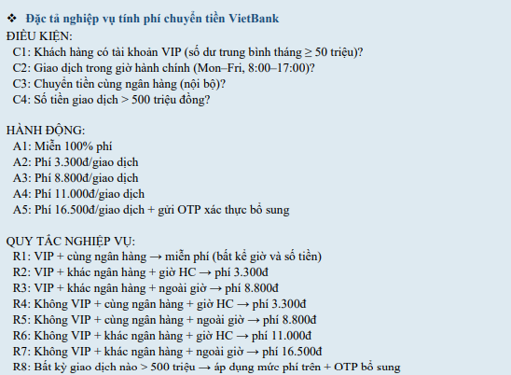
XÁC ĐỊNH ĐIỀU KIỆN VÀ HÀNH ĐỘNG
Điều kiện
C1: Khách hàng VIP (≥ 50 triệu)?
C2: Giao dịch trong giờ hành chính?
C3: Chuyển tiền cùng ngân hàng?
C4: Số tiền > 500 triệu?
Hành động
A1: Miễn 100% phí
A2: Phí 3.300đ
A3: Phí 8.800đ
A4: Phí 11.000đ
A5: Phí 16.500đ
A6: Gửi OTP bổ sung
TÍNH SỐ RULES
Có 4 điều kiện nhị phân (T/F)
Tổng số tổ hợp:
2⁴ = 16 rules
Ta phải liệt kê đầy đủ 16 trường hợp trước khi rút gọn.
BẢNG QUYẾT ĐỊNH
PHẦN ĐIỀU KIỆN
Điều kiện | R1 | R2 | R3 | R4 | R5 | R6 | R7 | R8 | R9 | R10 | R11 | R12 | R13 | R14 | R15 | R16
C1 VIP | T | T | T | T | T | T | T | T | F | F | F | F | F | F | F | F
C2 Giờ HC | T | T | T | T | F | F | F | F | T | T | T | T | F | F | F | F
C3 Cùng NH | T | T | F | F | T | T | F | F | T | T | F | F | T | T | F | F
C4 >500tr | T | F | T | F | T | F | T | F | T | F | T | F | T | F | T | F

PHẦN XÁC ĐỊNH HÀNH ĐỘNG
Áp dụng quy tắc nghiệp vụ R1–R8:
- Phí phụ thuộc C1, C2, C3
- Nếu C4 = T thêm OTP
Bảng kết quả:
Rule | Phí | OTP
R1 | Miễn phí | Có
R2 | Miễn phí | Không
R3 | 3.300 | Có
R4 | 3.300 | Không
R5 | 8.800 | Có
R6 | 8.800 | Không
R7 | 3.300 | Có
R8 | 3.300 | Không
R9 | 8.800 | Có
R10 | 8.800 | Không
R11 | 11.000 | Có
R12 | 11.000 | Không
R13 | 8.800 | Có
R14 | 8.800 | Không
R15 | 16.500 | Có
R16 | 16.500 | Không

RÚT GỌN BẢNG QUYẾT ĐỊNH
Quan sát:
C4 (>500 triệu) không làm thay đổi mức phí
Chỉ bổ sung OTP
Do đó có thể tách C4 thành điều kiện phụ.
Phần phí chỉ phụ thuộc:
C1, C2, C3
Số rule mới:
2³ = 8 rules
BẢNG QUYẾT ĐỊNH RÚT GỌN (8 RULES)
Điều kiện | R1 | R2 | R3 | R4 | R5 | R6 | R7 | R8
VIP | T | T | T | T | F | F | F | F
Giờ HC | - | T | F | - | T | F | T | F
Cùng NH | T | F | F | T | T | T | F | F
-----------------------------------------------
Miễn phí | X
3.300 |  | X |  | X | X
8.800 |  |  | X |  |  | X
11.000 |  |  |  |  |  |  | X
16.500 |  |  |  |  |  |  |  | X
Nếu C4 = True thêm OTP
THIẾT KẾ TEST CASE
Mỗi rule = 1 test case
TC ID | Loại TK | Giờ GD | Ngân hàng | Số tiền (triệu) | Kết quả mong đợi | KQ thực tế | P/F
TC_VB_01 | VIP | Bất kỳ | Cùng NH | 100 | Miễn phí | - | -
TC_VB_02 | VIP | HC | Khác NH | 100 | 3.300 | - | -
TC_VB_03 | VIP | Ngoài giờ | Khác NH | 100 | 8.800 | - | -
TC_VB_04 | Thường | HC | Cùng NH | 100 | 3.300 | - | -
TC_VB_05 | Thường | Ngoài giờ | Cùng NH | 100 | 8.800 | - | -
TC_VB_06 | Thường | HC | Khác NH | 100 | 11.000 | - | -
TC_VB_07 | Thường | Ngoài giờ | Khác NH | 100 | 16.500 | - | -
TC_VB_08 | Thường | Ngoài giờ | Khác NH | 600 | 16.500 + OTP | - | -

CÂU HỎI
Nếu thêm điều kiện C5: “Tài khoản mới < 6 tháng”
Số điều kiện = 5
Số rule tối đa:
2⁵ = 32 rules
Số rule tăng gấp đôi.
Cách quản lý khi điều kiện tăng:
- Chia bảng thành nhiều bảng nhỏ
- Nhóm điều kiện theo mức ưu tiên
- Dùng Decision Tree
- Dùng Cause–Effect Graph
Điều kiện C4 ảnh hưởng tất cả rule
Kỹ thuật biểu diễn gọn hơn:
Cause–Effect Graph
Hoặc tách thành bảng phụ (Add-on rule)
Vì C4 chỉ thêm OTP, không thay đổi phí → không cần nhân đôi toàn bộ bảng.

BÀI 1.3 – KIỂM THỬ CHUYỂN TRẠNG THÁI
Hệ thống đặt phòng BookRoom.vn
YÊU CẦU 1 – SƠ ĐỒ TRẠNG THÁI (STATE DIAGRAM)
Danh sách trạng thái
Mã | Tên trạng thái | Ý nghĩa
S0 | KHỞI_TẠO | Khách vừa điền form
S1 | CHỜ_THANH_TOÁN | Đã ghi nhận đặt phòng
S2 | ĐÃ_THANH_TOÁN | Thanh toán thành công
S3 | ĐÃ_XÁC_NHẬN | Khách sạn xác nhận còn phòng
S4 | ĐANG_LƯU_TRÚ | Khách đã check-in
S5 | HOÀN_THÀNH | Đã check-out
S6 | ĐÃ_HUỶ | Đặt phòng bị huỷ
S7 | CHỜ_HOÀN_TIỀN | Đang xử lý hoàn tiền
S8 | ĐÃ_HOÀN_TIỀN | Hoàn tiền thành công
S9 | HẾT_HẠN | Timeout 30 phút
Các chuyển đổi hợp lệ (T01–T12)
Mã | Chuyển trạng thái | Điều kiện / Sự kiện
T01 | S0 → S1 | Xác nhận đặt phòng
T02 | S1 → S2 | Thanh toán thành công
T03 | S1 → S9 | Timeout 30 phút
T04 | S1 → S6 | Khách hủy trước khi thanh toán
T05 | S2 → S3 | Khách sạn xác nhận
T06 | S2 → S6 | Khách sạn từ chối
T07 | S3 → S4 | Check-in
T08 | S3 → S6 | Hủy trong thời hạn miễn phí
T09 | S3 → S7 | Hủy sau thời hạn
T10 | S4 → S5 | Check-out
T11 | S6 → S7 | Yêu cầu hoàn tiền
T12 | S7 → S8 | Hoàn tiền thành công

Biểu diễn sơ đồ (mô tả logic)

FF
S0: KHỞI_TẠO
S5: HOÀN_THÀNH
S4: ĐANG_LƯU_TRÚ
S3: ĐÃ_XÁC_NHẬN
S2: ĐÃ_THANH_TOÁN
S1: CHỜ_THANH_TOÁN

T12 – Hoàn tiền thành công
T11 – Yêu cầu hoàn tiền (nếu đã thanh toán)
T09 – Hủy sau hạn
T08 – Hủy trong hạn miễn phí
T06 – Khách sạn từ chối
T04 – Khách hủy trước khi thanh toán
T03 – Timeout 30 phút
S8: ĐÃ_HOÀN_TIỀN
S7: CHỜ_HOÀN_TIỀN
S6: ĐÃ_HUỶ
S9: HẾT_HẠN

T02 – Thanh toán thành công
T01 – Xác nhận đặt phòng
T10 – Check-out
T07 – Check-in
T05 – Khách sạn xác nhận
YÊU CẦU 2 – THIẾT KẾ TEST CASE
Bao phủ tất cả chuyển đổi HỢP LỆ (T01–T12)
TC ID | Trạng thái ban đầu | Hành động | Trạng thái kết thúc | Dữ liệu đặc biệt | Hợp lệ | Kết quả mong đợi chi tiết
TC_ST_01 | S0 | Xác nhận đặt | S1 | Form hợp lệ | Yes | Tạo booking, hiển thị chờ thanh toán
TC_ST_02 | S1 | Thanh toán thành công | S2 | Thanh toán OK | Yes | Cập nhật trạng thái đã thanh toán
TC_ST_03 | S1 | Chờ 30 phút | S9 | Không thanh toán | Yes | Tự động chuyển hết hạn
TC_ST_04 | S1 | Hủy | S6 | Chưa thanh toán | Yes | Booking bị hủy
TC_ST_05 | S2 | KS xác nhận | S3 | Còn phòng | Yes | Booking được xác nhận
TC_ST_06 | S2 | KS từ chối | S6 | Hết phòng | Yes | Booking bị hủy
TC_ST_07 | S3 | Check-in | S4 | Đúng ngày | Yes | Chuyển sang đang lưu trú
TC_ST_08 | S3 | Hủy miễn phí | S6 | Trong hạn | Yes | Hủy thành công
TC_ST_09 | S3 | Hủy có phí | S7 | Quá hạn | Yes | Chuyển chờ hoàn tiền
TC_ST_10 | S4 | Check-out | S5 | Kết thúc lưu trú | Yes | Booking hoàn thành
TC_ST_11 | S6 | Yêu cầu hoàn tiền | S7 | Đã thanh toán | Yes | Chuyển chờ hoàn tiền
TC_ST_12 | S7 | Hoàn tiền thành công | S8 | Refund OK | Yes | Hoàn tiền hoàn tất
5 Chuyển đổi KHÔNG HỢP LỆ
TC ID | Trạng thái ban đầu | Hành động | Trạng thái mong đợi | Hợp lệ | Kết quả mong đợi
TC_ST_INV_01 | S5 | Hủy | S5 | No | Không cho phép hủy
TC_ST_INV_02 | S9 | Thanh toán | S9 | No | Không cho phép thanh toán
TC_ST_INV_03 | S4 | Yêu cầu hoàn tiền | S4 | No | Không thể hoàn tiền khi đang lưu trú
TC_ST_INV_04 | S0 | Check-in | S0 | No | Không cho check-in
TC_ST_INV_05 | S8 | Check-out | S8 | No | Không hợp lệ

YÊU CẦU 3 – PHÂN TÍCH
All-Transitions Coverage cần bao nhiêu test case?
Có 12 chuyển đổi hợp lệ (T01–T12).
Với kỹ thuật All-Transitions Coverage, số test case tối thiểu cần = 12
(Mỗi chuyển đổi được test ít nhất 1 lần)
Có thể gộp nhiều transition trong một flow dài, nhưng tối thiểu phải bao phủ đủ 12.
Cách test timeout 30 phút mà không đợi 30 phút?
Các kỹ thuật chuyên nghiệp:
Cách 1: Giảm thời gian timeout trong môi trường test
Ví dụ:
- Production: 30 phút
- Test: 1 phút
Cách 2: Mock thời gian hệ thống
- Thay đổi system clock
- Mock API thời gian
Cách 3: Can thiệp DB
- Update trực tiếp trường created_time lùi 31 phút
- Trigger job schedule
Cách 4: Dùng automation script
Giả lập thời gian bằng cách gọi cron job xử lý timeout.

PHẦN II TỰ ĐỘNG HOÁ KIỂM THỬ – TESTNG DATAPROVIDER + SELENIUM WEBDRIVER
Bài 2.1 Cấu Hình Dự Án và TestNG DataProvider Cơ Bản
Tạo Maven project mới tên 'Lab7_BlackBox_Testing'.
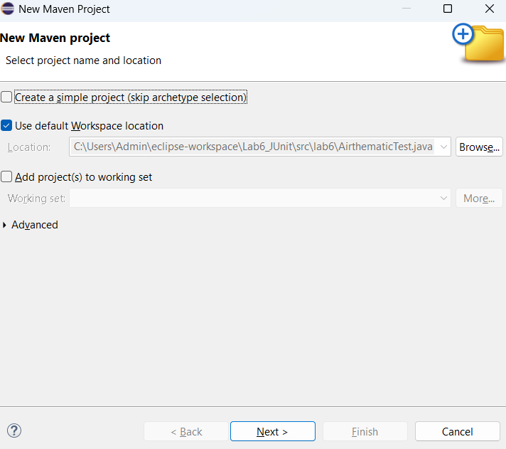
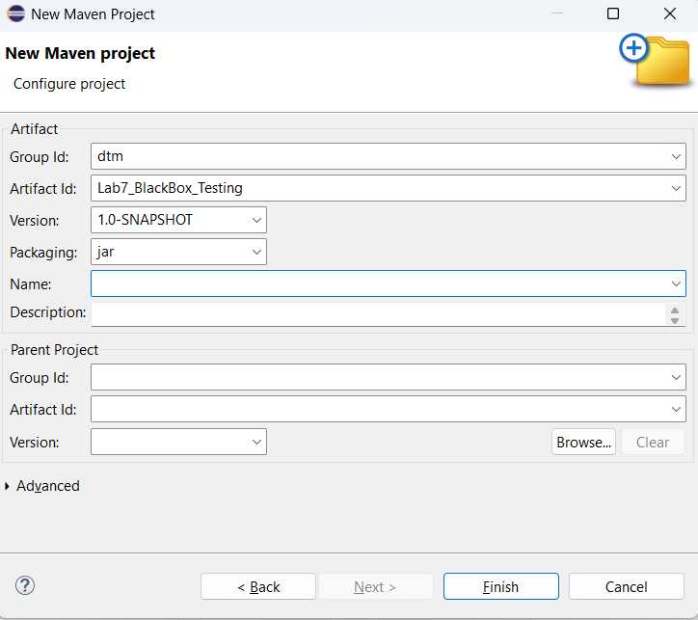
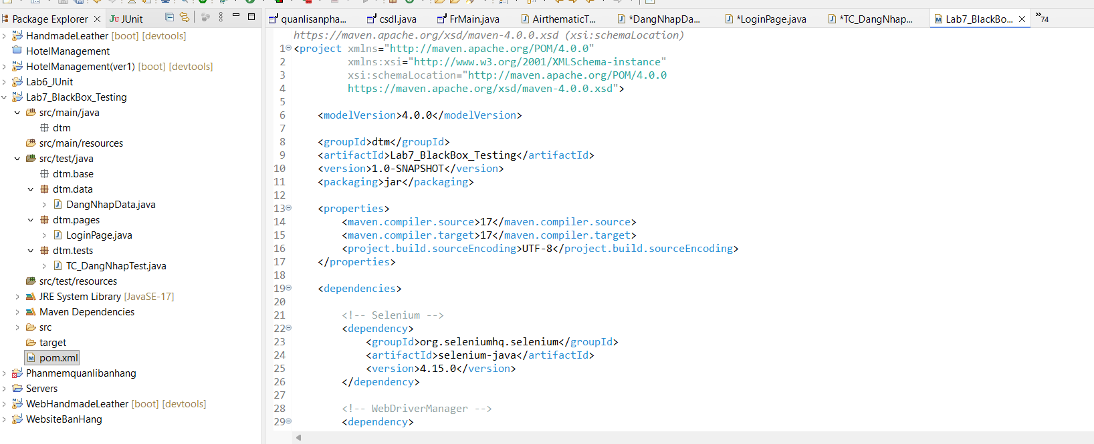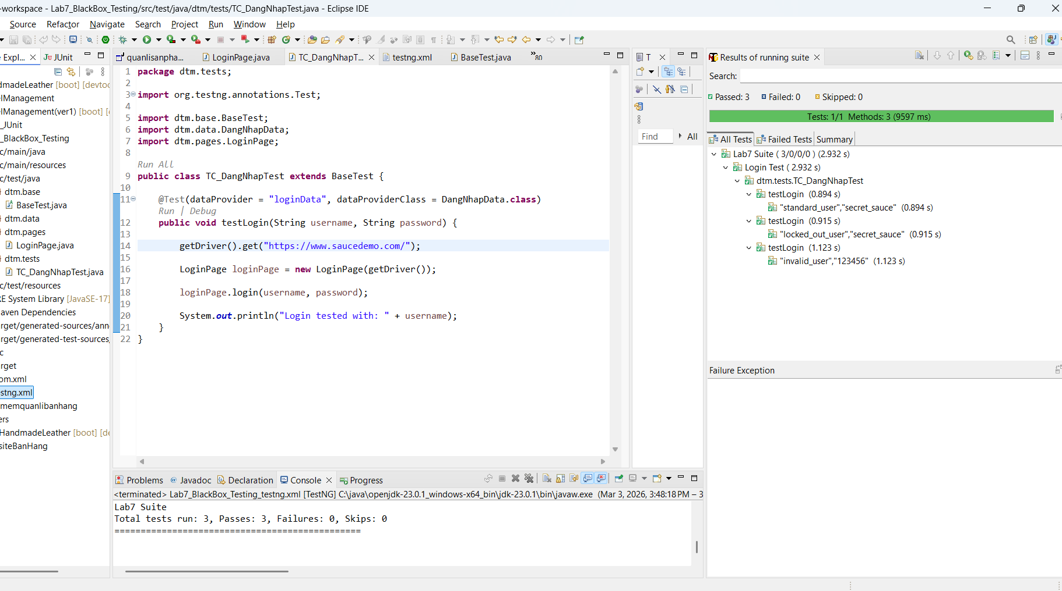
BÀI 2.2 – KIỂM THỬ ĐĂNG NHẬP SAUCEDemo.COM
Giới thiệu
Website kiểm thử: SauceDemo
URL: https://www.saucedemo.com
Website mô phỏng hệ thống bán đồ thể thao với nhiều loại tài khoản phục vụ mục đích kiểm thử.
Phân tích chức năng đăng nhập
Thành phần | Mô tả
Username | Text field – id="user-name"
Password | Password field – id="password"
Login button | Button – id="login-button"
Thông báo lỗi | div[data-test='error']
Thành công | Chuyển sang /inventory.html
Các loại tài khoản hợp lệ hệ thống cung cấp:
Username | Password | Đặc điểm
standard_user | secret_sauce | Đăng nhập bình thường
locked_out_user | secret_sauce | Bị khóa
problem_user | secret_sauce | UI lỗi
performance_glitch_user | secret_sauce | Tải chậm
error_user | secret_sauce | Một số chức năng lỗi
Thiết kế @DataProvider
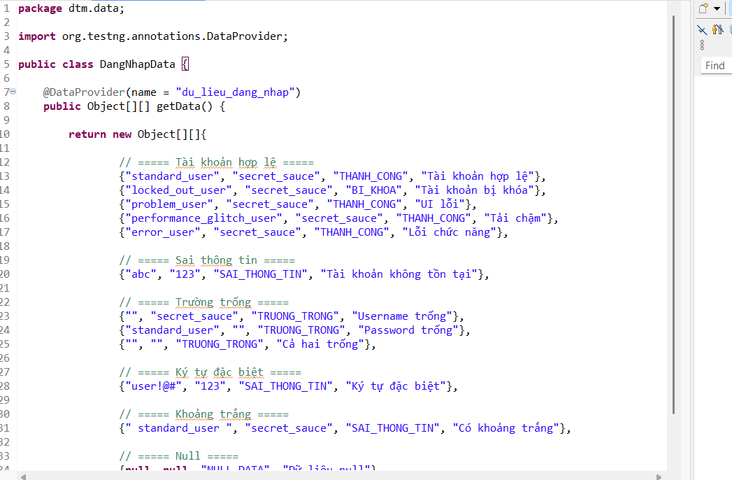
Cài đặt LoginPage (Page Object Pattern)
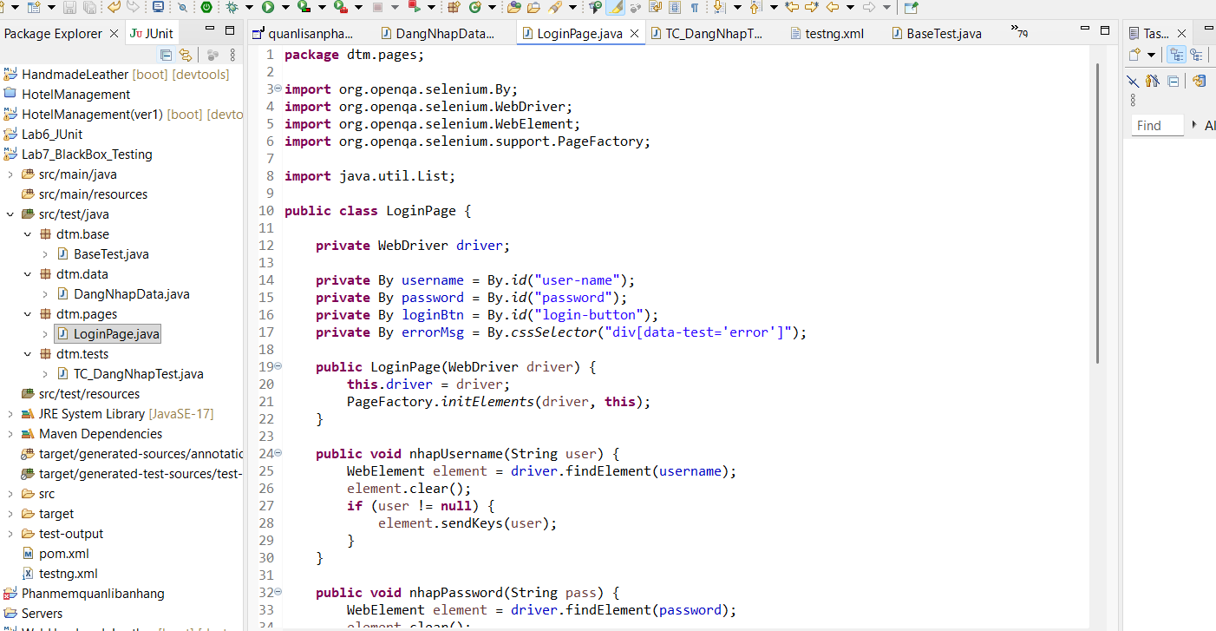
Viết TC_DangNhapTest.java
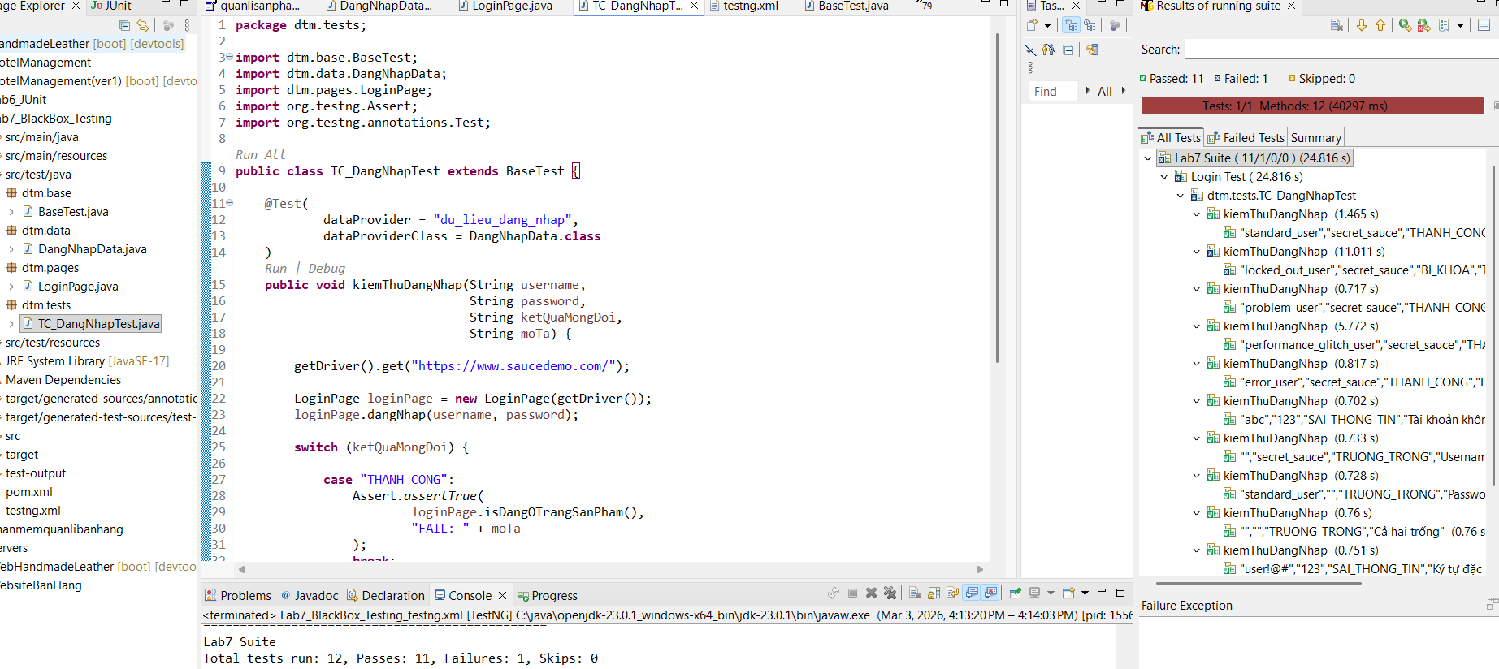
Thiết kế Test Case (Black-box Testing)
Bảng Test Case Thiết Kế
TC ID | Username | Password | Kết quả mong đợi | Mô tả | KQ thực tế | PASS/FAIL
TC01 | standard_user | secret_sauce | Chuyển inventory | Hợp lệ | Chuyển inventory | PASS
TC02 | locked_out_user | secret_sauce | Hiển thị locked out | Bị khóa | Hiển thị thông báo lỗi | PASS
TC03 | problem_user | secret_sauce | Chuyển inventory | UI lỗi | Chuyển inventory | PASS
TC04 | performance_glitch_user | secret_sauce | Chuyển inventory | Tải chậm | Chuyển inventory | PASS
TC05 | error_user | secret_sauce | Chuyển inventory | Lỗi chức năng | Chuyển inventory | PASS
TC06 | abc | 123 | Hiển thị lỗi | Không tồn tại | Hiển thị lỗi | PASS
TC07 | "" | secret_sauce | Hiển thị lỗi | Username trống | Hiển thị lỗi | PASS
TC08 | standard_user | "" | Hiển thị lỗi | Password trống | Hiển thị lỗi | PASS
TC09 | "" | "" | Hiển thị lỗi | Cả hai trống | Hiển thị lỗi | PASS
TC10 | user!@# | 123 | Hiển thị lỗi | Ký tự đặc biệt | Hiển thị lỗi | PASS
TC11 | " standard_user " | secret_sauce | Hiển thị lỗi | Khoảng trắng | Hiển thị lỗi | PASS
TC12 | null | null | Hiển thị lỗi | Dữ liệu null | Không hiển thị lỗi | FAIL
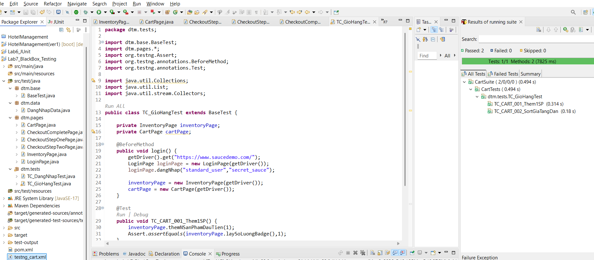
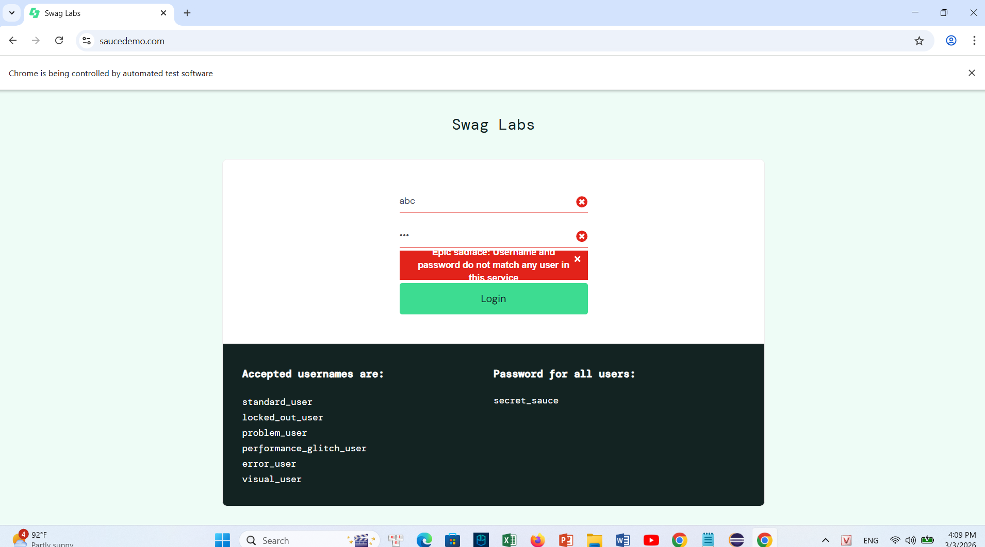
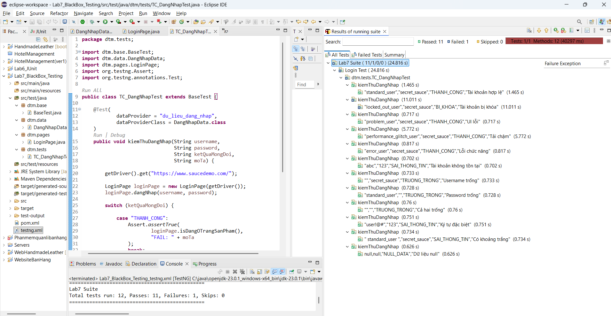
Kết quả thực thi
Sau khi thực hiện 12 test case bằng Selenium kết hợp TestNG DataProvider:
Tổng số test: 12
PASS: 11
FAIL: 1
Test fail do dữ liệu null chưa được xử lý hoàn toàn trong hệ thống, thể hiện khả năng phát hiện lỗi của bộ test.
Nhận xét
- Các tài khoản hợp lệ hoạt động đúng theo thiết kế.
- Tài khoản bị khóa hiển thị thông báo chính xác.
- Các trường hợp dữ liệu sai hoặc để trống được hệ thống xử lý phù hợp.
- DataProvider giúp kiểm thử nhiều bộ dữ liệu trong một test method.
- Page Object Pattern giúp tách biệt logic test và thao tác giao diện.
Bài 2.3 Kiểm Thử Giỏ Hàng và Thanh Toán – Luồng End-to-End
– THIẾT KẾ TEST
BẢNG TEST CASE – GIỎ HÀNG & CHECKOUT
TC ID | Tiêu đề | Tiền điều kiện | Bước thực hiện | Kết quả mong đợi
TC_CART_001 | Thêm 1 sản phẩm | Đăng nhập thành công | Add 1 item | Badge = 1
TC_CART_002 | Thêm 3 sản phẩm | Đăng nhập | Add 3 item | Badge = 3
TC_CART_003 | Thêm 6 sản phẩm | Đăng nhập | Add tất cả | Badge = 6
TC_CART_004 | Xoá 1 sản phẩm | Có 3 item | Remove 1 | Badge giảm 1
TC_CART_005 | Xoá tất cả | Có item | Remove all | Badge = 0
TC_CART_006 | Giỏ trống | Không có item | Click cart | Hiển thị rỗng
TC_CART_007 | Continue Shopping | Có item | Click Continue | Quay inventory
TC_CART_008 | Checkout khi giỏ có item | Có 1 item | Click Checkout | Chuyển Step 1
TC_CART_009 | Checkout khi giỏ trống | Giỏ rỗng | Click Checkout | Không cho phép
TC_CART_010 | Sort A Z | Đăng nhập | Sort A Z | Tên tăng dần
TC_CART_011 | Sort Z A | Đăng nhập | Sort Z A | Tên giảm dần
TC_CART_012 | Sort giá tăng | Đăng nhập | Sort low high | Giá tăng
TC_CART_013 | Sort giá giảm | Đăng nhập | Sort high→low | Giá giảm
TC_CART_014 | Checkout thiếu First Name | Có item | Continue | Hiển thị lỗi
TC_CART_015 | Checkout thiếu Last Name | Có item | Continue | Hiển thị lỗi
TC_CART_016 | Checkout thiếu Zip | Có item | Continue | Hiển thị lỗi
TC_CART_017 | Checkout hợp lệ | Có item | Điền đủ form | Chuyển Step 2
TC_CART_018 | Cancel Step 1 | Step 1 | Click Cancel | Về cart
TC_CART_019 | Cancel Step 2 | Step 2 | Click Cancel | Về inventory
TC_CART_020 | Kiểm tra Item Total | Có 3 item | Step 2 | Item total đúng
TC_CART_021 | Kiểm tra Tax 8% | Có 3 item | Step 2 | Tax đúng
TC_CART_022 | Hoàn tất đơn | Step 2 | Click Finish | Về Complete & badge = 0

NHÓM CÂU HỎI LÝ THUYẾT
1. Phân biệt Defect, Bug, Error, Failure (trong hệ thống thương mại điện tử)
Error là sai sót do con người gây ra trong quá trình phân tích, thiết kế hoặc lập trình.
Ví dụ: Lập trình viên hiểu sai yêu cầu “miễn phí vận chuyển cho đơn hàng trên 500.000đ” và viết điều kiện là ≥ 500.000 thay vì > 500.000.
Defect là khuyết điểm tồn tại trong tài liệu hoặc mã nguồn do Error gây ra.
Ví dụ: Trong code tính phí vận chuyển có điều kiện sai như trên - đó là một Defect trong mã nguồn.
Bug thường được dùng thay thế cho Defect khi phần mềm đã được build và tester phát hiện lỗi trong quá trình kiểm thử.
Ví dụ: Tester đặt đơn 500.000đ và hệ thống miễn phí ship sai yêu cầu ghi nhận Bug trên Jira.
Failure là hành vi sai lệch xảy ra khi chạy phần mềm.
Ví dụ: Người dùng đặt hàng 500.000đ nhưng hệ thống không tính phí ship đúng như yêu cầu hệ thống hoạt động sai đó là Failure.
Tóm lại:
Error (con người sai) tạo ra Defect (trong code) khi chạy gây Failure tester ghi nhận Bug.
2. Vì sao kiểm thử không thể đảm bảo phần mềm không có lỗi? Mục đích thực sự của kiểm thử theo ISTQB
Kiểm thử không thể đảm bảo phần mềm hoàn toàn không có lỗi vì số lượng trường hợp đầu vào và điều kiện thực thi là vô hạn. Không thể kiểm thử mọi tổ hợp dữ liệu và môi trường. Ngoài ra, phần mềm luôn thay đổi theo yêu cầu mới nên nguy cơ phát sinh lỗi là liên tục.
Theo nguyên lý của ISTQB:
Kiểm thử chỉ có thể chứng minh sự tồn tại của lỗi, không thể chứng minh không có lỗi.
Không thể kiểm thử toàn diện (Exhaustive testing is impossible).
Lỗi thường tập trung ở một số khu vực (Defect clustering).
Mục đích thực sự của kiểm thử là:
Phát hiện lỗi sớm để giảm chi phí sửa chữa
Đánh giá mức độ rủi ro của phần mềm
Cung cấp thông tin về chất lượng để hỗ trợ quyết định phát hành
Kiểm thử không nhằm chứng minh phần mềm hoàn hảo, mà nhằm giảm rủi ro và tăng độ tin cậy trước khi triển khai.
3. Áp dụng EP cho form đăng nhập (username, password, captcha)
Giả sử:
Username: không được để trống
Password: không được để trống
Captcha: phải nhập đúng
Bước 1: Xác định lớp tương đương (Equivalence Partitioning)
Mỗi trường có 2 lớp:
Trường | Hợp lệ | Không hợp lệ
Username | Có giá trị | Trống
Password | Có giá trị | Trống
Captcha | Đúng | Sai
Bước 2: Tính số test case tối thiểu
Theo EP, ta chọn 1 đại diện cho mỗi lớp.
Để bao phủ đầy đủ:
Tất cả hợp lệ → Đăng nhập thành công
Username trống
Password trống
Captcha sai
Số test case tối thiểu = 4
Nếu muốn kiểm tra thêm tổ hợp nhiều trường sai cùng lúc → tăng thêm test case, nhưng theo EP tối thiểu là 4.

4. Trong Agile, tester nên bắt đầu thiết kế test case khi nào?
Trong Agile, tester nên bắt đầu thiết kế test case ngay khi user story được tạo và refine trong backlog, không chờ đến khi developer hoàn thành code.
Đây là nguyên tắc Shift-Left Testing – đưa hoạt động kiểm thử sang sớm hơn trong vòng đời phát triển.
Lợi ích:
Phát hiện lỗi yêu cầu sớm
Giảm chi phí sửa lỗi
Tăng sự hiểu biết giữa Dev – BA – Tester
Chuẩn bị sẵn test data trước khi code xong
Giảm áp lực cuối sprint
Thiết kế test case sớm giúp cải thiện chất lượng ngay từ đầu thay vì chỉ kiểm tra ở cuối.
5. So sánh kiểm thử thủ công và kiểm thử tự động
Bảng so sánh
Tiêu chí | Thủ công | Tự động
Tốc độ | Chậm | Nhanh
Chi phí ban đầu | Thấp | Cao
Chi phí lâu dài | Cao | Thấp
Phát hiện lỗi UI/UX | Tốt | Hạn chế
Regression test | Tốn thời gian | Hiệu quả
Khả năng lặp lại | Dễ sai sót | Chính xác
Phân tích
Kiểm thử thủ công phù hợp với test exploratory, UI mới, dự án nhỏ.
Kiểm thử tự động phù hợp với regression test, dự án lớn, CI/CD.
Khi KHÔNG nên tự động hoá:
Dự án ngắn hạn
Yêu cầu thay đổi liên tục
Giao diện chưa ổn định
Test chỉ chạy 1–2 lần
Tự động hoá nên áp dụng khi test case ổn định và cần chạy lặp lại nhiều lần.
NHÓM CÂU HỎI THỰC HÀNH
Thiết kế test case EP + BVA cho API PUT /api/v1/users/{id}/profile
Điều kiện:
age: 18–90
bio: max 500 ký tự
phone: định dạng VN

Bảng Test Case (EP + BVA)
TC | Field | Input | Loại | Expected
1 | age | 25 | EP valid | 200 OK
2 | age | 17 | BVA dưới | 400
3 | age | 18 | BVA min | 200
4 | age | 90 | BVA max | 200
5 | age | 91 | BVA trên | 400
6 | bio | 500 ký tự | BVA max | 200
7 | bio | 501 ký tự | BVA trên | 400
8 | phone | 0912345678 | EP valid | 200
9 | phone | 123 | EP invalid | 400
10 | avatar_url | null | Optional | 200
Code Selenium
